Федеральное государственное бюджетное образовательное учреждение высшего образования

**«ФИНАНСОВЫЙ УНИВЕРСИТЕТ ПРИ ПРАВИТЕЛЬСТВЕ**

**РОССИЙСКОЙ ФЕДЕРАЦИИ»**

**Департамент анализа данных и машинного обучения**

**Отчет по лабораторной работе №3 по предмету «Прикладные информационные системы»**

Выполнил:

студент группы ЗБ-ПИ19-2

Малкеров Геннадий Александрович

Москва 2022

Выполнение:  
1. Добавим справочник предметы и заполним его:

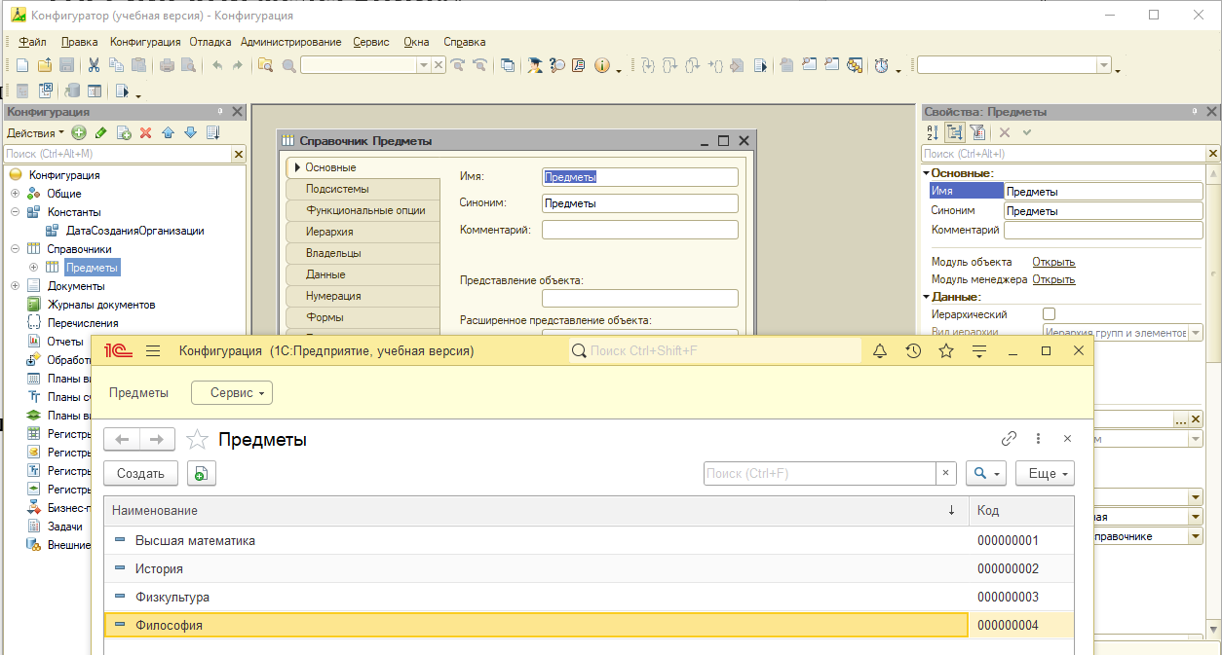

2. Добавим справочник студентов и заполним его:

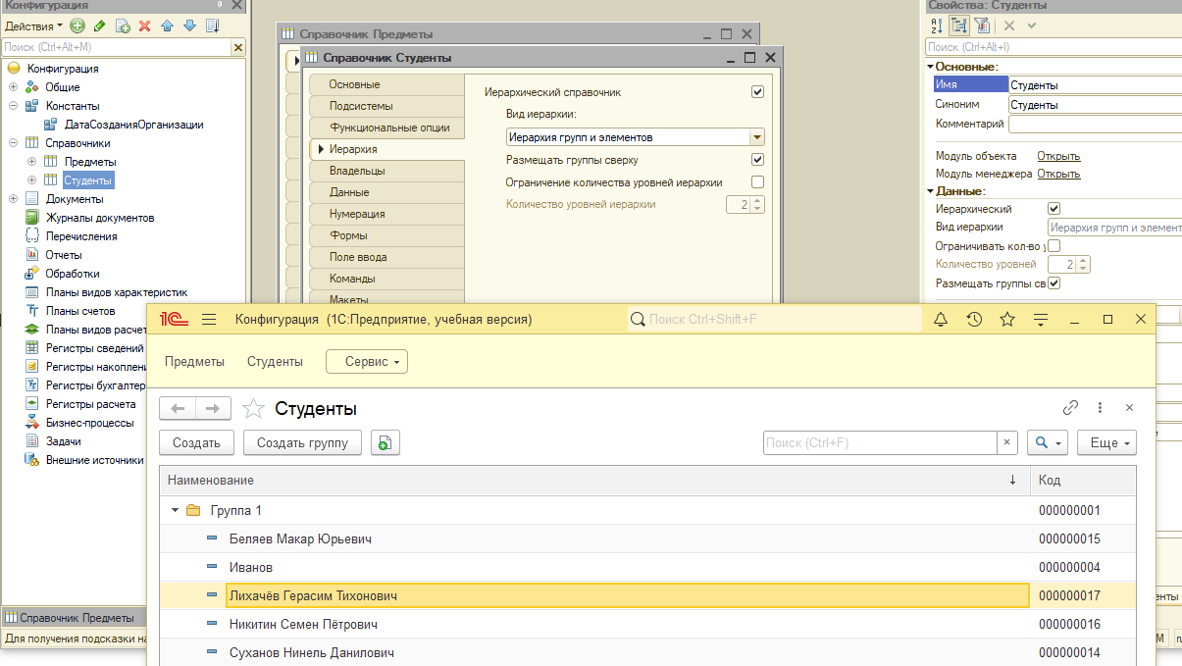

3. Отредактируем параметры студента чтобы они были более наглядными:

4. Дополним справочник студентов информацией о телефоне:

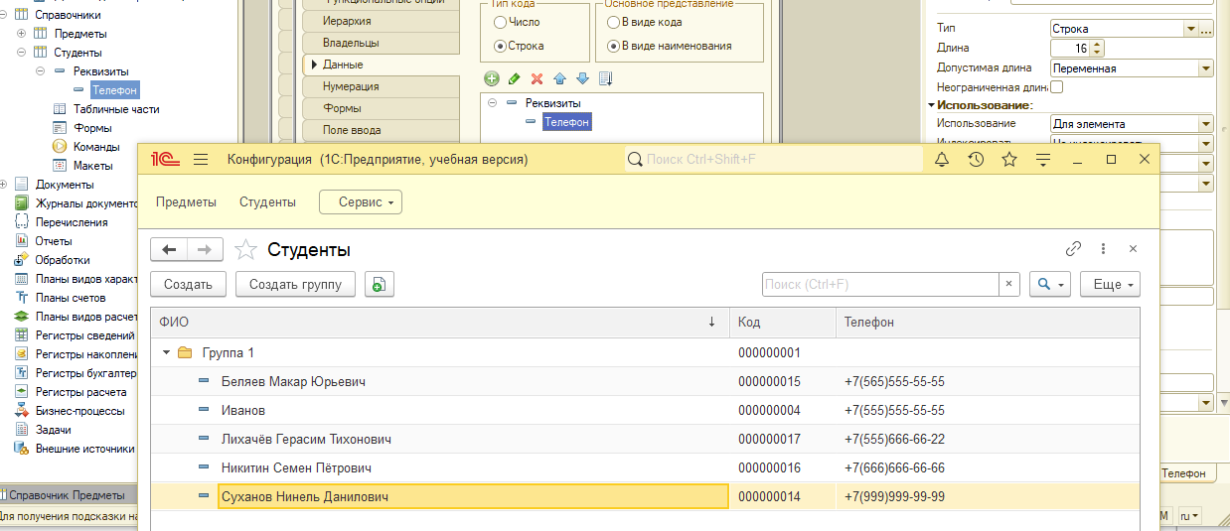

5. Дополним в информацию о студенте данные об изучаемых предметах:

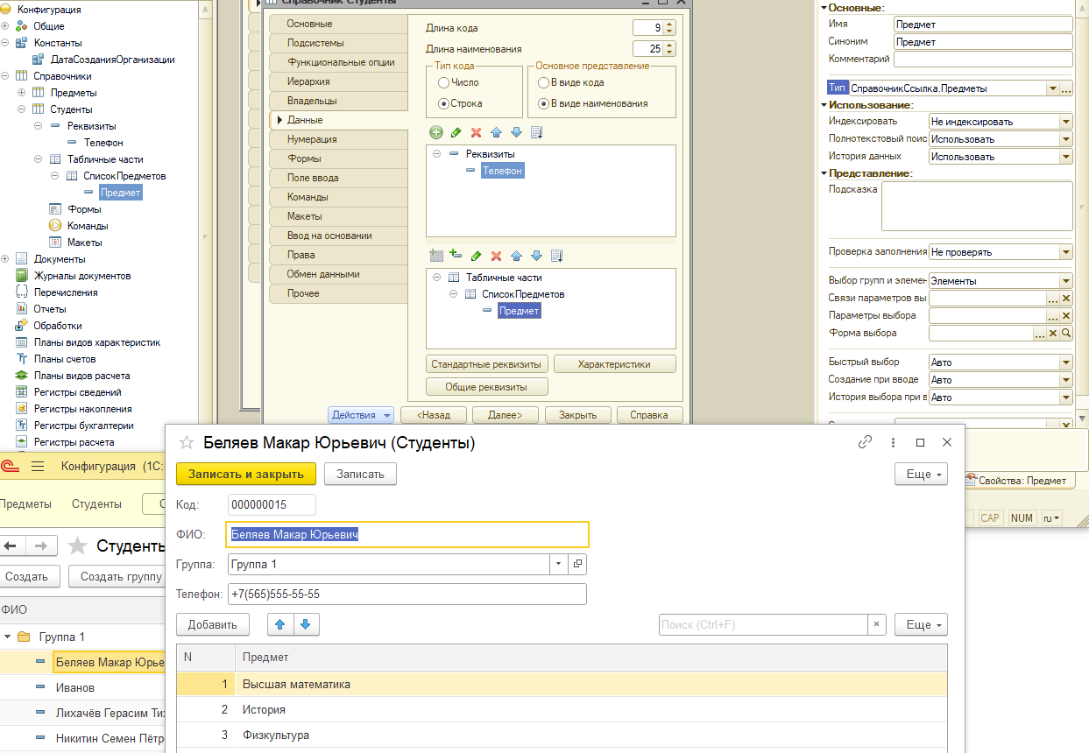

6. Создадим отчет списка студентов по предметам:

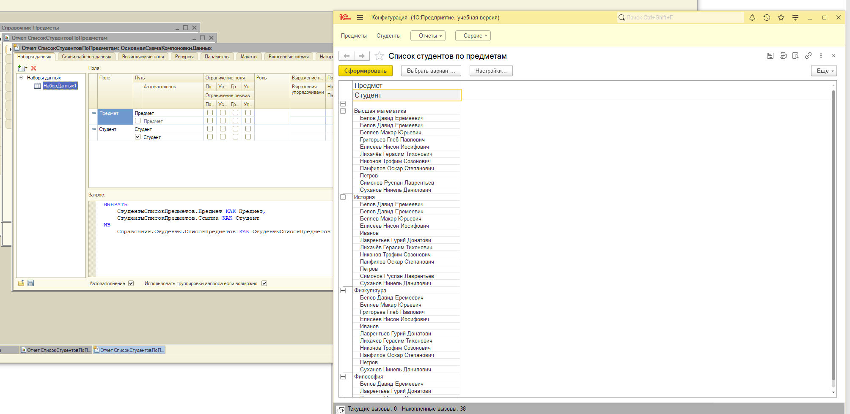

7. Для удобства добавим сортировку по предмету:

В заключении отметим, что в ходе выполнения Лабораторной работы №3 были получены более детальные навыки работы со справочниками и некоторое знакомство с типом конфигурации «Отчёт».